1º ANO
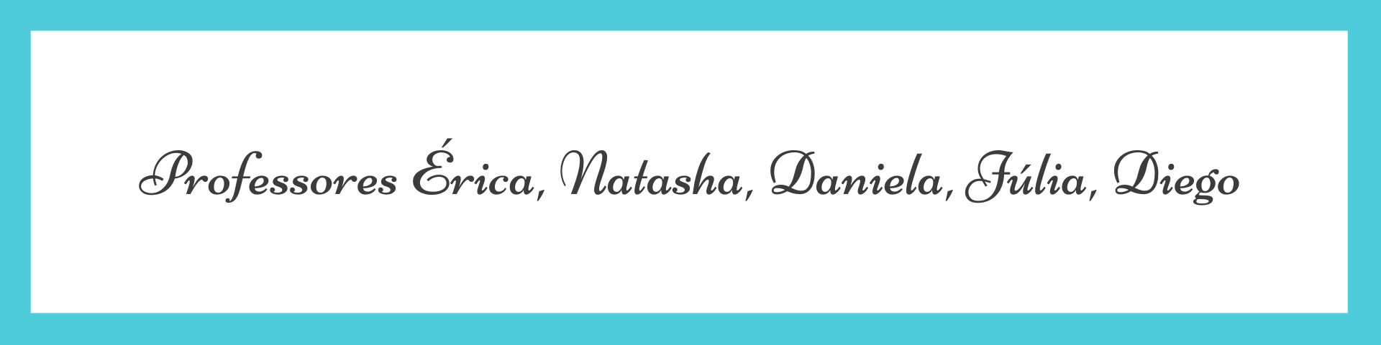
ATIVIDADES PARA 17 A 21 DE MAIO DE 2021
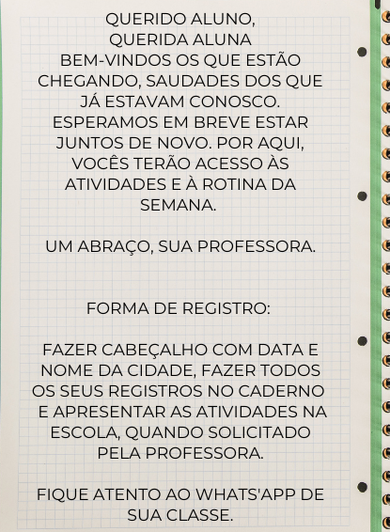

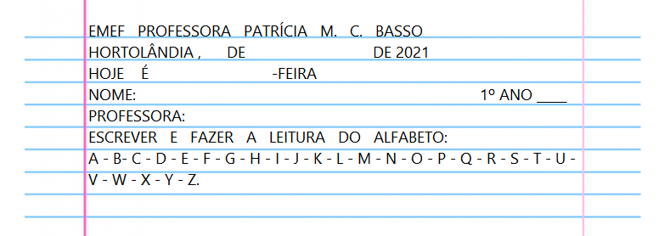

DIA DA SEMANA | ROTINA DIÁRIA DESCRIÇÃO DAS ATIVIDADES
Segunda-feira  Data: 17/05/2021 | Leitura diária: Qual é a letra do seu nome? – A turma do seu Lobato Disponível na plataforma do YouTube no link: https://youtu.be/CtOxUoEO4ks  Atividade 1: Livro: Currículo em Ação – LER E ESCREVER & SOCIEDADE E NATUREZA volume 1. Escrita do nome da professor(a). Acompanhe a leitura que o(a) professor(a) irá fazer com vocês do alfabeto. Copie na linha o nome de seu(sua) professor(a), observe o alfabeto e circule as letras do nome de seu(a) professor(a) - (página 24)  Atividade 2: Livro: Currículo em Ação – LER E ESCREVER & SOCIEDADE E NATUREZA volume 1. Escrita do seu nome e de algum amiguinho ou familiar. Vamos fazer a leitura do alfabeto? Nos espaços abaixo, escreva o seu nome e o nome do seu amiguinho ou familiar. Depois, procure e pinte no quadro as letras que compõem os seus nomes. (página 25)  Arte: Que tal fazer uma atividade de arte e exercitar a criatividade? Dê uma olhadinha na atividade de Arte em nosso BLOG.
Terça-feira  Data: 18/05/2021 | Leitura: História da cidade de Hortolândia. Disponível na plataforma do YouTube no link: https://www.youtube.com/watch?v=eoCuIVy0m2A. Logo após assistir o vídeo, pinte a bandeira da cidade de Hortolândia para comemorar o seu aniversário.  Atividade 1: Conhecendo os números que fazem parte da minha vida, descubra e anote os números solicitados (Livro: Matemática 1º ano ÁPIS (página 11).  Atividade 2: Converse com seu responsável, analise a cena e marque a opção correta de cada objeto ou pessoas (na frente, atrás, em cima, em baixo, direita e esquerda), analise também os tamanhos. Livro: Matemática 1ºano ÁPIS: (páginas 12,13 e 14).  Educação Física: Que tal se exercitar um pouquinho? Dê uma olhadinha no BLOG, na atividade preparada pelo professor de Educação Física.
Quarta-feira  Data: 19/05/2021 | Feriado
Quinta-feira  Data: 20/05/2021 | Leitura diária: Sólidos Geométricos para crianças. Disponível na plataforma do YouTube no link:  https://www.youtube.com/watch?v=_gEm11EDh5U&t=115s  Atividade 1: Observar as imagens e fazer a leitura sobre os Sólidos Geométricos, respondendo as questões e circulando os objetos com a mesma forma Livro Matemática 1º ano – ÁPIS: (páginas 79, 80 e 81).  Atividade 2: Ligue os objetos que têm formas parecidas. Depois, escreva a letra do sólido geométrico de mesma forma, e escreva abaixo o nome de 1 objeto para cada sólido - Livro Matemática 1º ano – ÁPIS: (páginas 82 e 83).
Sexta-feira  Data: 21/05/2021 | Leitura diária: “MPB4 Nomes de gente – AdivinhaOqueEVEVO” Disponível na plataforma YouTube no link: https://youtu.be/OFif8dwhKEI  Atividade do dia: Vamos observar os documentos e conversar sobre eles com a família. Em seguida, com a ajuda da família, vamos preencher a ficha pessoal. Livro de Língua Portuguesa 1º ano - ÁPIS: (páginas 16 e 17)  Inglês: A teacher preparou para você a atividade com o Tema Song (música) que está na página 19 do livro.

PARA AS ATIVIDADES DO LIVRO, VAMOS INTERAGIR.

ATIVIDADE PARA TERÇA-FEIRA, 18/06/2021
História

VAMOS COLORIR A BANDEIRA DA NOSSA CIDADE COM CAPRICHO:

